Diagramme in Word

Arbeitsblatt

**Aufgabe 1**

Du arbeitest im Gesundheitsministerium und sollst für eine Corona-Ampelbesprechung ein Diagramm mit den aktuellen Corona-Zahlen erstellen. Deine Chefin hat dir mitgeteilt, dass du die Zahlen der Webseite <https://coronavirus.datenfakten.at/> entnehmen kannst. Im Abschnitt „Laborbestätigte Fälle“ findest du eine Liste der wichtigsten Zahlen nach Bundesländern gegliedert.

**Dein Diagramm soll den folgenden Anforderungen entsprechen:**

* Säulendiagramm
* Datenpunkte/-reihe: Genesene Fälle (grün), Aktive Fälle (blau), Verstorbene Fälle (schwarz)
* Aussagekräftiger Diagrammtitel
* Datenbeschriftung: am Ende außerhalb, Textwinkel 45°
* Sinnvolle Achsenbeschriftung (der y-Achse)
* Legende rechts
* Diagrammfläche: Bild Corona-Virus (70 % Transparenz)
* Zeichnungsfläche: pflaume (80 % Transparenz)

Für Profis:

* Gib der Zeichnungsfläche einen weißen Rahmen („Farbverlaufslinie“).
* Färbe die Hauptgitternetzlinien der Zeichnungsfläche ebenfalls in der Farbe Pflaume ein.

**Hinweis:** Die Einstellungen für den Textwinkel der Datenbeschriftung sowie die Transparenz der Diagrammfläche findest du im erweiterten Menü nach Klick auf die rechte Maustaste bei ausgewähltem Diagrammbereich.

**Aufgabe 2**

Beschrifte alle Diagrammelemente. Verwende die korrekten Bezeichnungen und schreibe diese in die dafür

vorgesehenen Kästchen.

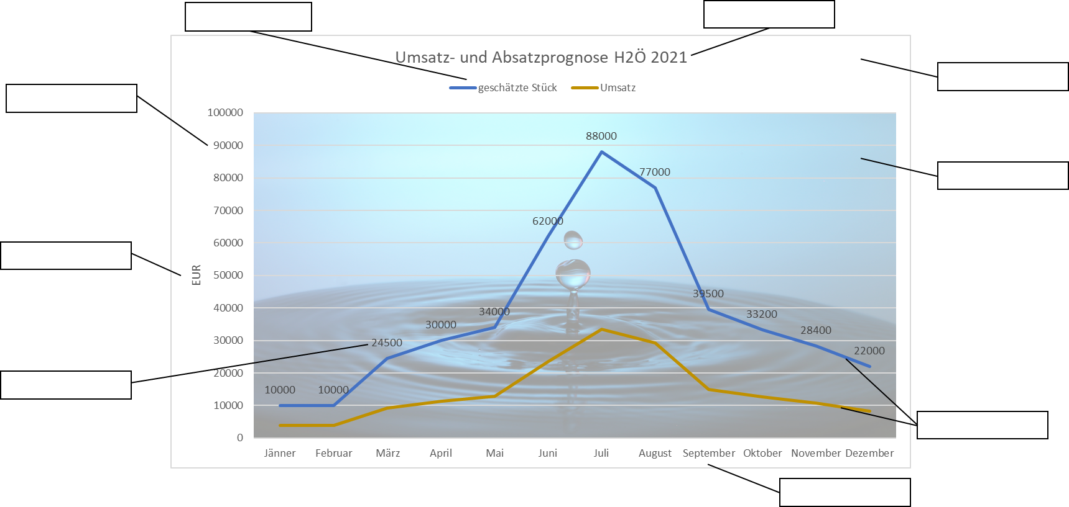

**Aufgabe 3**

Analysiere die nachstehende Zusammenstellung von Diagrammen rund um die Ergebnisse der Nationalratswahl im Jahr 2019 und beantworte die folgenden Fragen:

1. Wie hoch war die Wahlbeteiligung bei der Nationalratswahl 2019? War sie im Vergleich zur letzten Nationalratswahl im Jahr 2017 höher oder niedriger?
2. Welche Partei konnte im Vergleich zur letzten Nationalratswahl die meisten Stimmen dazugewinnen?
3. Wie viele Sitze (Mandate) gibt es im Parlament insgesamt? Wie teilen sich diese Sitze auf die einzelnen Parteien auf?
4. Wie hoch war der Anteil (in Prozent und absolut) an Nichtwählerinnen/Nichtwählern bei dieser Nationalratswahl?
5. Gab es eine Partei, die bei der letzten Nationalratswahl noch nicht angetreten ist? Wenn ja, wie heißt sie und wie viele Stimmen (in % und absolut) hat sie 2019 bekommen?
6. Wie viele Personen waren im Jahr 2019 berechtigt, in Österreich ihre Stimme abzugeben?
7. Bonusfrage (ev. Recherche notwendig): Welche Regierungskoalition wurde aufgrund des Ergebnisses dieser Nationalratswahl gebildet?

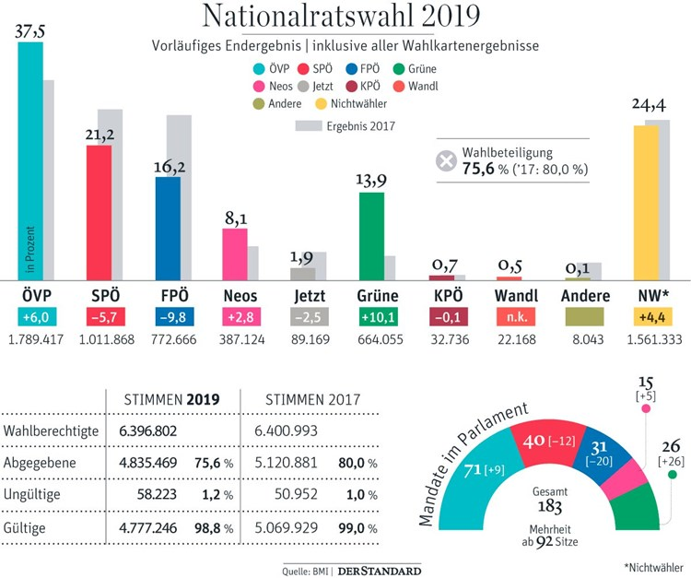

Abbildung 1:Nationalratswahl 2019 Quelle: <https://www.derstandard.at/story/2000109470151/das-vorlaeufige-endergebnis-der-nationalratswahl-ist-da> (abgerufen am 24.01.2021)